Практическое занятие №2.
Действие центробежной силы на подвижной состав в кривом участке пути.

Цель работы:

Исследовать влияние центробежной силы на подвижной состав при прохождении кривого участка пути.

Необходимое оборудование:
Проектор, плакат,

Порядок выполнения работы:
- Какие силы действуют на подвижной состав в кривых участках пути.
- Опишите, недостатки возвышения наружного рельса
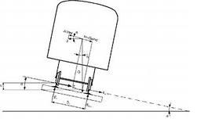
Возвышение наружного рельса в кривом участке пути, как его найти. Недостаток и увеличение возвышения наружного рельса.
Максимальная скорость движения поезда в кривой зависит от центробежных сил во взаимодействии подвижного состава и пути, которые в свою очередь определяют устойчивость подвижного состава против опрокидывания, поперечную нагрузку на путь, уровень комфорта для пассажиров и сохранность груза. Первые два критерия непосредственно относятся к безопасности движения поездов, третий и четвертый — к качеству пассажирских и грузовых перевозок.
Для нейтрализации центробежной силы в кривых наружный рельс укладывают с некоторым возвышением относительно внутреннего. Это возвышение обычно измеряется в миллиметрах.
Центробежная сила, действующая в сторону наружного рельса кривой, за счет возвышения наружного рельса может быть погашена полностью, частично или даже чрезмерно (при этом результирующая сила действует в сторону внутреннего рельса). На практике для таких случаев в зависимости от степени компенсации центробежной силы используют понятия достаточного, недостаточного и избыточного возвышения, также выражаемого в миллиметрах.
Теоретическое возвышение наружного рельса d th , мм, в зависимости от скорости v, км/ч, и радиуса кривой r, м, рассчитывают по формуле: Пользуясь ею и учитывая накопленный опыт, железные дороги устанавливают стандарты на геометрические параметры пути, в частности, на допустимый для принятой на данной линии скорости движения поездов недостаток возвышения наружного рельса в кривых, при котором обеспечиваются достаточные уровень комфорта для пассажиров и сохранность грузов.
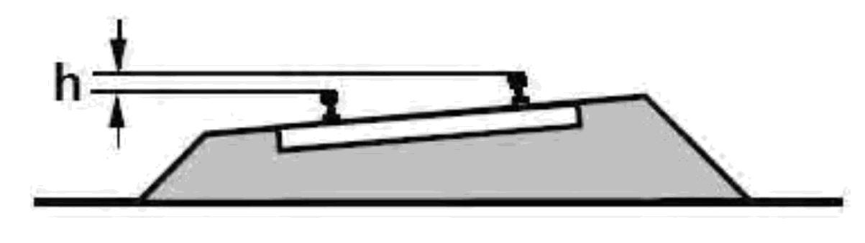
Для колеи 1520 мм это возвышение(в мм) рассчитывается по формуле:
Hp=12.5V² ⁄ R
где: V — скорость движения (км/ч); R — радиус круговой кривой в метрах.

Недостаток возвышения наружного рельса
При рассмотрении проблемы определяют не только то, каким может быть недостаток возвышения, увеличивающийся по мере повышения скорости (иначе говоря, каково может быть максимально допустимое поперечное ускорение), но и производную ускорения во времени, иногда называемую фактором толчкового эффекта. Предъявляемые требования весьма строги, поскольку, например, предполагается, что пассажиры должны иметь возможность читать, принимать пищу и ходить по вагону при движении поезда.
Для преодоления этих затруднений на ряде железных дорог в последнее время все шире внедряется подвижной состав, в конструкции которого заложена возможность компенсации недостатка возвышения наружного рельса в кривых. Такие поезда известны как состоящие из вагонов с наклоняемыми кузовами.
Концепция этих поездов основана на использовании разницы между предельными величинами указанного недостатка возвышения по комфорту (эта величина равна 150 мм) и по безопасности (эта величина определяется из условий предотвращения опрокидывания вагонов или поперечного смещения пути). Для сохранения требуемого уровня комфорта кузов принудительно наклоняется внутрь кривой, тем самым давая пассажирам ощущение того, что возвышение наружного рельса больше, чем в действительности. С применением технологии наклона кузовов вагонов поезда могут в обычной эксплуатации обращаться на линиях с кривыми, имеющими недостаток возвышения наружного рельса до 260 мм (на некоторых железных дорогах в опытном порядке и до 300 мм).
Поэтому для повышения скорости движения поездов в кривых за счет указанного фактора железные дороги расширяют полигон применения бесстыкового пути, повышают качество подбивки балласта современными путевыми машинами и улучшают демпфирующие характеристики рессорного подвешивания подвижного состава.

Вывод:

Лабораторная работа №1.

